效果：

本方案为了说明，把原来由java调用改成了Kotlin本地实行，这样看起来更加直观。下面通过几个变换规则进行展示。

1. isEmpty的变换比较有代表性，这里面涉及到了OGNL语法，这也是iBatis与MyBatis配置文件中的不同点之一。

变换规则

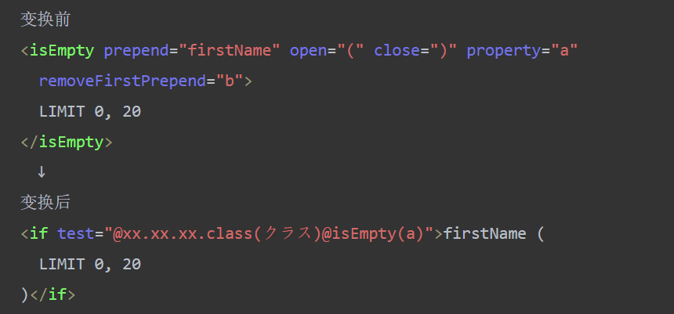

Tool实行前

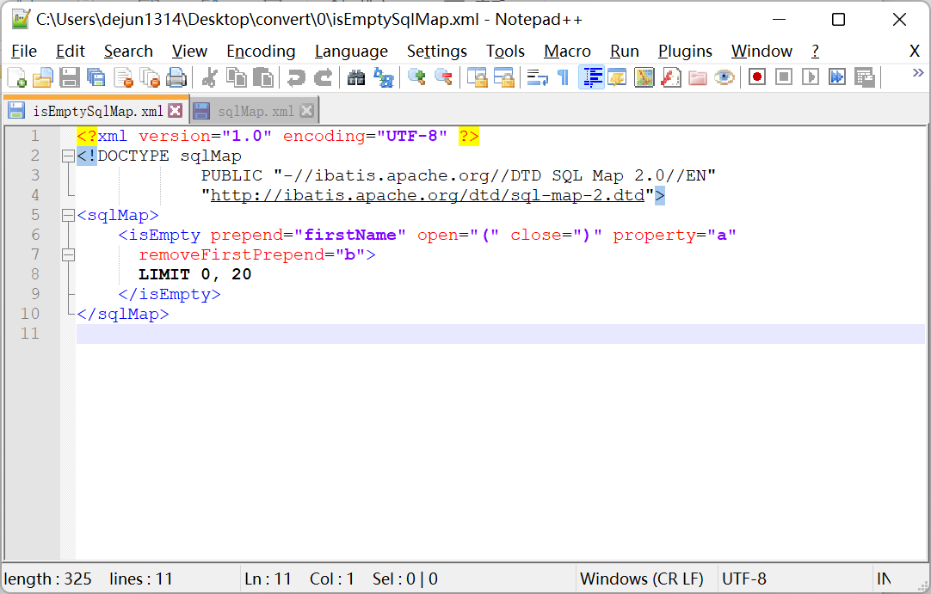

Tool实行后

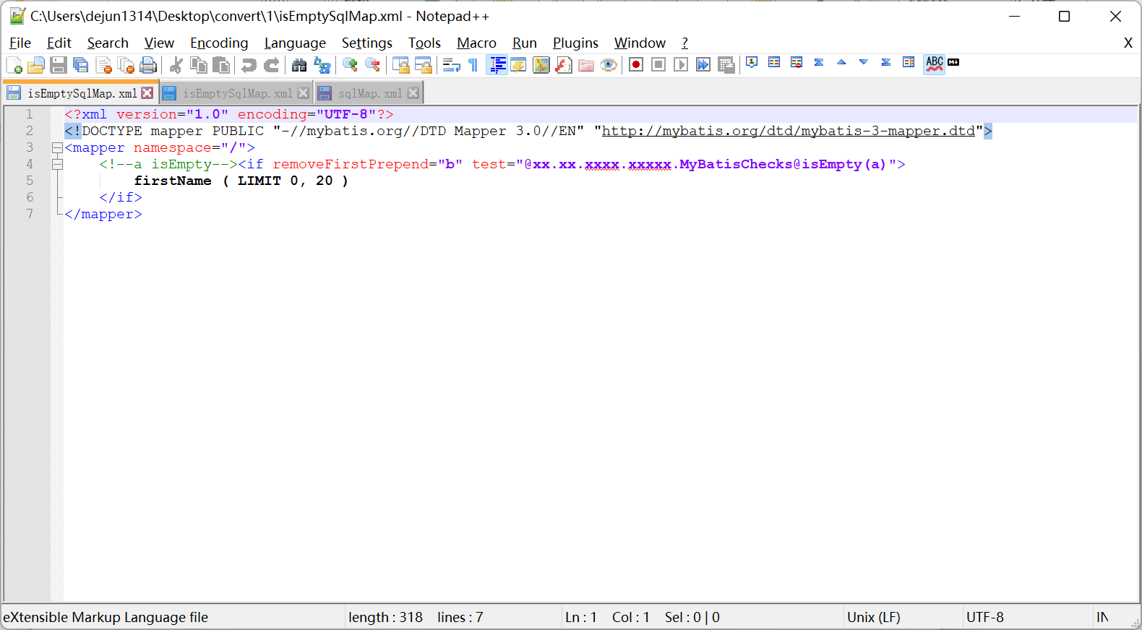

1. procedure也是一个具有代表性的转换，对于对日项目中，迁移前的旧系统中有很多使用存储过程的操作，在此也进行一下举例说明。

变换规则

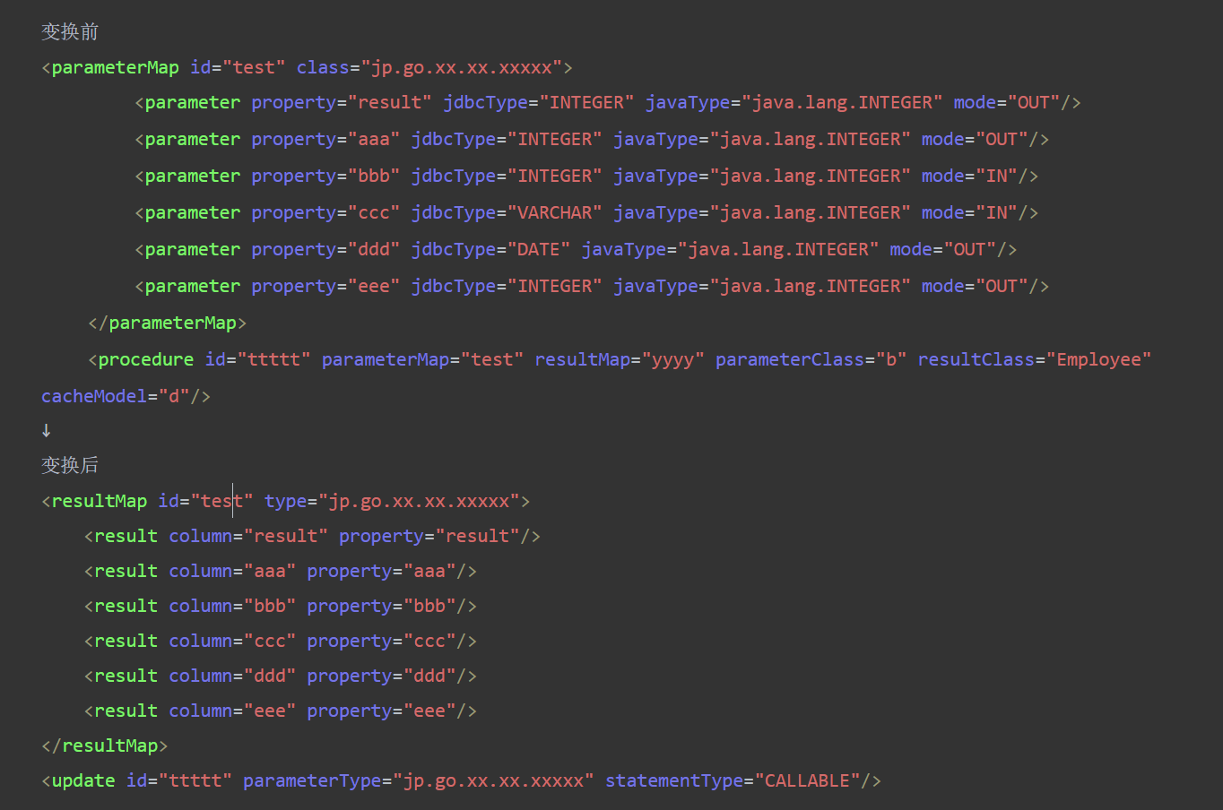

Tool实现前

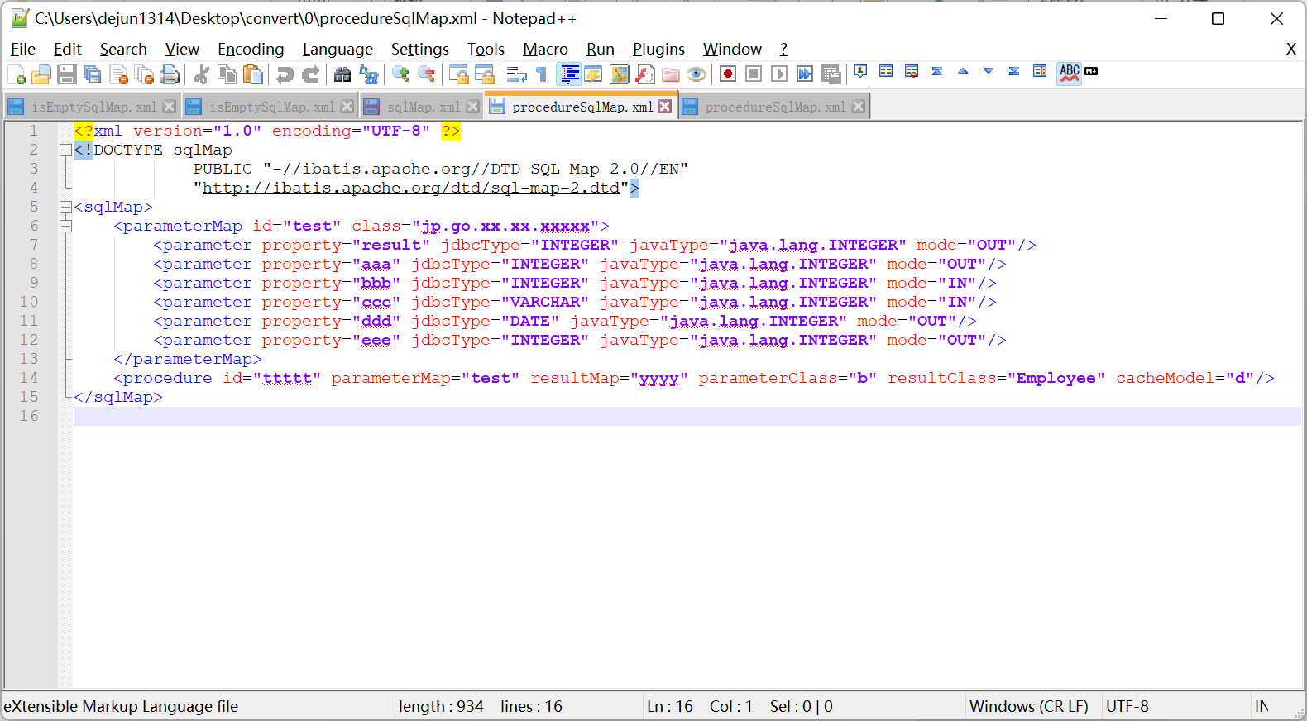

Tool实现后

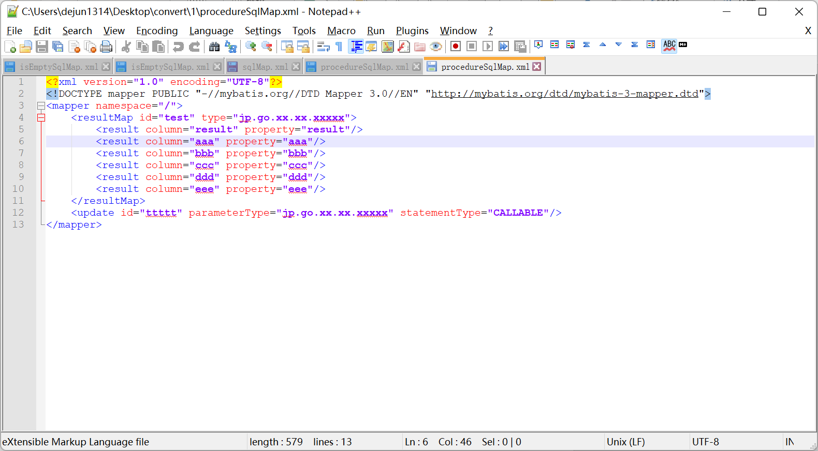

**示例代码：**

下面给出几个最具代表性的示例代码

1、SqlMapFileConverter.kt

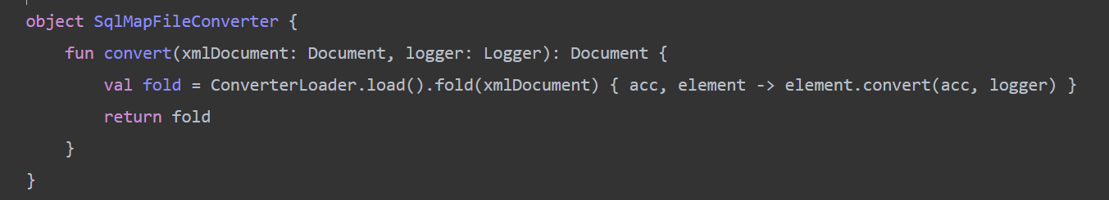

2、ConverterLoader.kt

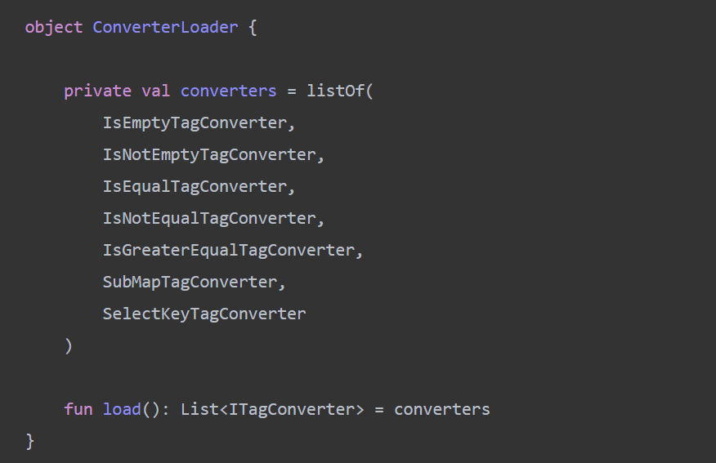

3、IsEmptyTagConverter.kt

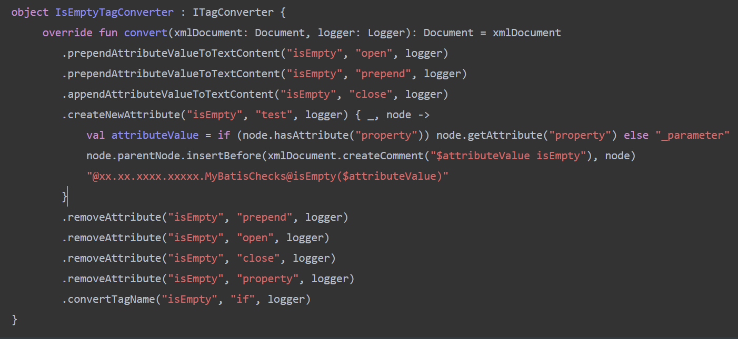

4、ITagConverter.kt

